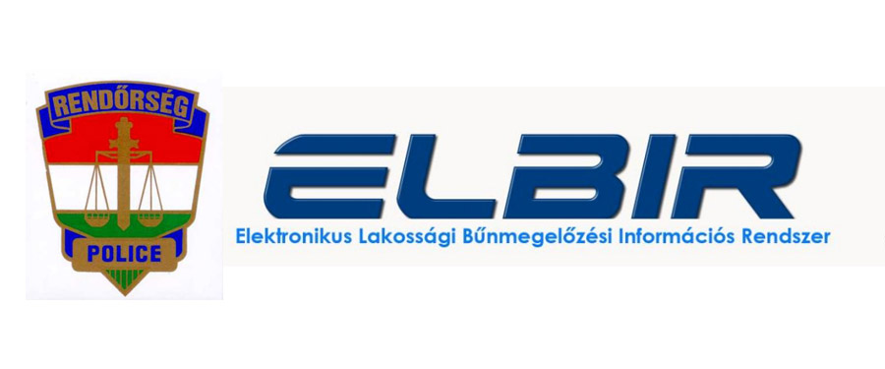
Február 22.: Bűncselekmények áldozatainak világnapja

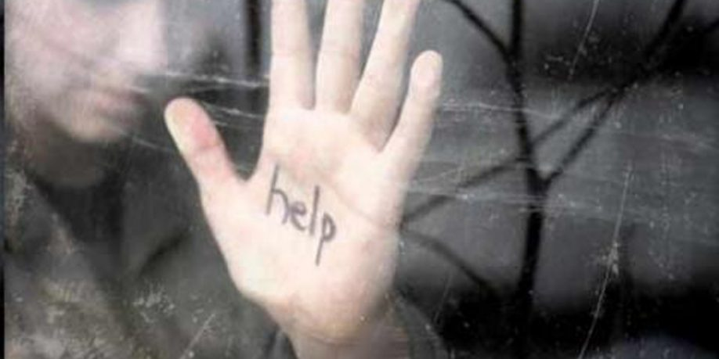
1990. február 22-én tette közzé az Európai Tanács a bűncselekmények áldozatainak chartáját, és ez a nap azóta a kontinens számos országában az áldozatok napja. Magyarországon a Fehér Gyűrű Közhasznú Egyesület kezdeményezésére 1993. óta tartják számon.

A rendőrség áldozatvédelmi feladatainak végrehajtása érdekében a megyei rendőr-főkapitányságokon, városi rendőrkapitányságokon és rendőrőrsökön áldozatvédelmi referensek állnak az áldozatok rendelkezésére.
A megyei és a helyi szervek bűnmegelőzési egységeinek áldozatvédelmi referensei a napi munkatevékenységük részeként folyamatosan nyomon követik a bűnügyi helyzet alakulását, a hatóság tudomására jutott bűncselekmények esetében a jellemző elkövetői- és áldozati magatartásokat. Fő feladatuk a megelőző intézkedések megtétele mellett a tanácsadás, az információszolgáltatás, felvilágosítás a segítséget nyújtó állami és civil szervezetek elérhetőségéről.
A bűncselekmény áldozata nem csak a bűncselekmény közvetlen sértettje, hanem olyan személy is, aki bizonyíthatóan a bűncselekmény közvetlen következtében szenvedett sérelmet. Sérelemnek tekintendő a testi vagy lelki sérülés, és az érzelmi megrázkódtatás és olyan vagyoni kár, amely a bűncselekménnyel ok-okozati összefüggésben áll. A bűncselekmények áldozataival a rendőrség és a civil áldozatvédő irodák folyamatos kapcsolatot tartanak, lényegében az áldozattá válás kezdeti szakaszától a vizsgálati munka befejezéséig. Általános célul kell kitűznünk, hogy segítsük az áldozatot abban, hogy lelkiállapota megnyugodjon és ezáltal képes legyen helyzetének reális mérlegelésére.

Az áldozattá válás szempontjából az egyik legveszélyeztetettebb korcsoport a gyermek- és fiatalkorú lakosság, azaz a 18 év alattiak. Az áldozattá válásuk okaként jelölhetjük meg az elkövetővel – többnyire szülő, családtag – szembeni kiszolgáltatottságot, az életvitelből adódó veszélyeztetettséget, védekezésre, illetve akaratnyilvánításra képtelen állapotot, a kortársak negatív befolyásoló hatását. Az elmúlt évek tekintetében folyamatosan terjed és erősödik az iskolai erőszak, amely áldozati körként már nem csak a fiatalokat, hanem pedagógusokat, szülőket, hozzátartozókat is érint. Az agresszivitás mértéke egyre nagyobb.
Az áldozattá válás szempontjából a másik legveszélyeztetettebb korcsoport a 60 év feletti korosztály. Az időskorúak sérelmére elkövetett deliktumok legnagyobb része még mindig vagyon elleni bűncselekmény. Legjellemzőbbek a sérelmükre elkövetett besurranásos, trükkös, betöréses, és zseblopások, trükkös csalások, rablások, e mellett azonban egyre gyakrabban tapasztaljuk, hogy a családon belüli erőszak kiterjed az idős szülőkre, nagyszülőkre is.
A bűncselekmények áldozatainak segítéséről és az állami kárenyhítésről szóló 2005. évi CXXXV. törvény (Ást.) alapján bármely bűncselekmény vagy tulajdon elleni szabálysértés közvetlen vagy közvetett sértettje, valamint az a természetes személy, aki a bűncselekmény vagy tulajdon elleni szabálysértés közvetlen következményeként hátrányt, különösen testi vagy lelki sérülést, érzelmi megrázkódtatást, illetve vagyon kárt szenvedett el térítésmentesen kérheti az Áldozatsegítő Szolgálat segítségét.
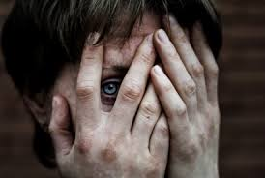

Amennyiben áldozattá vált, hívja az éjjel-nappal ingyenesen elérhető 06-80-225-225 telefonszámot, vagy keresse közvetlenül bármelyik, az Önhöz legközelebbi kormányhivatal Áldozatsegítő Szolgálatát.

Ügyfélfogadás

hétfő: 8:00-12:00
kedd: 8:00-12:00
szerda: 8:00-15:00
csütörtök: 8:00-12:00
péntek: nincs

Elérhetőség

Szabolcs-Szatmár-Bereg Megyei Kormányhivatal
Gyámügyi és Igazságügyi Főosztály
Igazságügyi Osztály

4400 Nyíregyháza, Kereszt utca 9.

Telefon: 42/896-102
42/597-679

A munkatársak az eset körülményei alapján már telefonon tájékoztatást adnak arról, hogy milyen iratokra, igazolásokra lehet szükség az ügyintézéshez, az Áldozatsegítő Szolgálat támogatásainak igénybevételéhez.

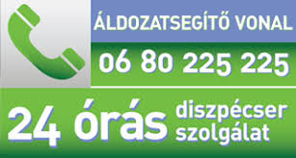

További információ elérhető:

https://igazsagugyiinformaciok.kormany.hu/aldozatsegito-szolgalat

http://www.kormanyhivatal.hu/hu/aldozatsegito-szolgalat-at

Bűnmegelőzési tanácsokért vagy bármely információval kapcsolatban forduljon hozzánk bizalommal az impresszumban található elérhetőségeken:

Hozzájárulásunkat adjuk ahhoz, hogy Kedves Olvasónk a Hírlevél tartalmát
részben, vagy egészben szabadon felhasználhatják, a célcsoportok felé eljuttassák.

Kérjük azonban, hogy a terjesztés során hivatkozzanak arra, hogy a Hírlevelet a Szabolcs-Szatmár-Bereg Megyei Rendőr-főkapitányság Bűnmegelőzési Osztálya készítette.

